Soluciones para Fábricas Inteligentes
La B&R User Meeting en Shanghai muestra el camino hacia el futuro
Dada la alta presión a la que se ven sometidos los clientes finales y los fabricantes de máquinas para implementar soluciones de "fábrica inteligente" que combinen la tecnología de automatización y de IT, el encuentro anual User Meeting llevado a cabo en B&R China se centró en como las empresas podrán afrontar mejor los retos del futuro. Con el 30% de los asistentes compuesto por clientes finales de diversas industrias, el evento en sí demuestra el tipo de colaboración y reclamo que Industria 4.0 tiene entre los proveedores de automatización, los fabricantes de maquinaria, clientes finales e integradores de sistemas.
Soluciones sostenibles
El director general de B&R China, Xiao Weirong, presentó su visión sobre cómo la automatización industrial puede responder a los retos del futuro. "Con el fin de seguir siendo competitivos" explicó, "los clientes finales y los fabricantes de máquinas necesitan crear plataformas para la innovación continua. Las empresas de automatización no solo deben ofrecer productos, sino también soluciones sostenibles que incluyan formación, soporte y gestión de operaciones".
La tecnología de aplicación de la fábrica inteligente
B&R presentó el sistema de control de procesos APROL - y sus soluciones llave en mano en monitorización de energía, monitorización de condiciones y captura de datos del proceso - cuya arquitectura abierta facilita conseguir la combinación de tecnología de automatización y de IT necesaria para la fábrica inteligente. Otros representantes de B&R introdujeron soluciones de tecnología avanzada de mantenimiento, sistemas PC y Paneles escalables y modulares y la tecnología de alto rendimiento reACTION con tiempo de respuesta de 1 µs - los cuales se integran perfectamente con las aplicaciones de los clientes finales y fabricantes de máquinas para solucionar los problemas actuales y del futuro.

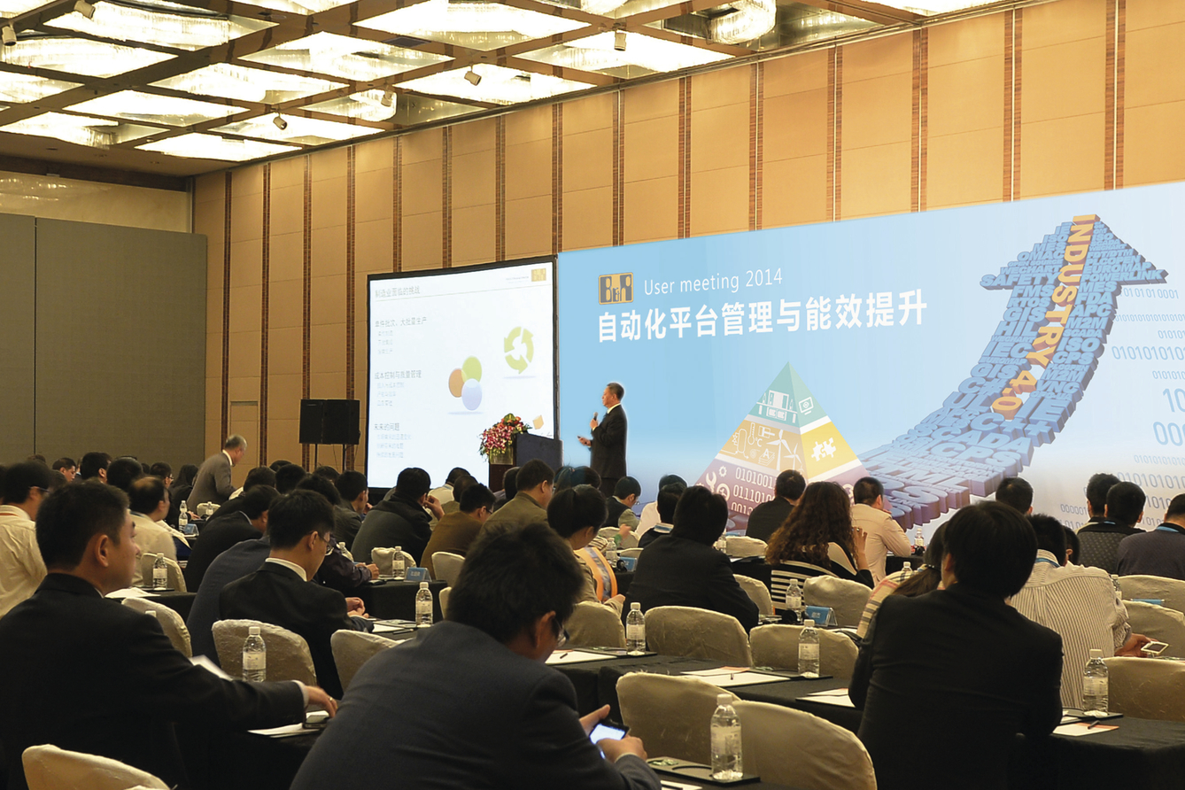
En el encuentro anual User Meeting en Shanghai, B&R demostró su larga tradición en el diseño de soluciones inteligentes para que sus socios y clientes continúen siendo competitivos ahora y en el futuro.

Acerca de B&R
B&R es una innovadora empresa de automatización con sede en Austria y oficinas en todo el mundo. Como líder mundial en automatización industrial, B&R combina tecnología punta con ingeniería avanzada para ofrecer a los clientes, en prácticamente todas las industrias, soluciones completas para automatización de máquinas y fábricas, control de movimiento, HMI y tecnología de seguridad integrada. Con estándares industriales de comunicación de bus de campo como POWERLINK y openSAFETY, además del potente entorno de desarrollo de software Automation Studio, B&R está constantemente redefiniendo el futuro de la automatización. El espíritu innovador que mantiene a B&R al frente de la automatización industrial está impulsado por el compromiso de simplificar los procesos y superar las expectativas del cliente.
Para más información, visite www.br-automation.com.
Si publica esta nota de prensa, por favor envíe una copia a:
Bernecker & Rainer Automatización industrial S.L.U.
Vallsolana Garden Business Park
Camí de Can Camps, 17-19
08174 Sant Cugat del Vallés
Barcelona
o al e-mail: office.es@br-automation.com

